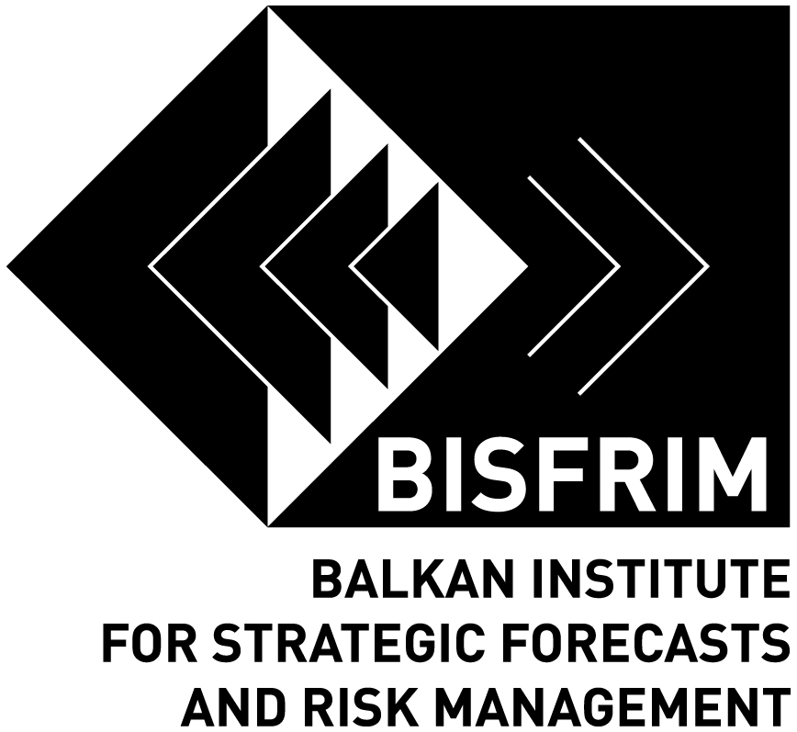

П Р О Г Р А М А

на

Третата национална конференция по медийна сигурност

ДИГИТАЛНИТЕ МЕДИИ – БИЗНЕС МОДЕЛИ, СТАНДАРТИ И РЕГУЛАЦИЯ

10 май 2019 година,

Нова конферентна зала на Софийския университет

„Св. Климент Охридски”

9:30 -10:00 Регистрация на участниците
10:00 Откриване на конференцията:
Доц. д-р Борислав Градинаров, BISFRIM, „Дигитални трансформации и предизвикателства пред „четвъртата власт“

Първи панел 10:15 – 12:20 ч.
Модератор: Проф. Валери Тодоров, председател на фондация „Комуникации и култура“

Насочващи (базови) изказвания (с времетраене до 10-12 минути):

Чл. кор. проф. Васил Проданов, катедра „Политическа икономия“ на УНСС, „Дигиталните медии като бойно поле в разпадащия се неолиберален глобализиран свят“

Проф. д-р Искра Баева, Исторически факултет на СУ "Св. Кл. Охридски", BISFRIM, „Влиянието на дигиталните медии върху формирането на историческото съзнание на младите българи“.

Проф. д-р Лилия Райчева, катедра „Комуникация и адуиовизуална продукция”, Факултет по журналистика и масови комуникации, „Цифровизацията – новият медиен демон на Франкенщайн“

Доц. д-р Катя Михайлова, катедра „Икономическа социология“, УНСС, „Социални медии и обществена промяна“

Проф. д-р Николай Михайлов, катедра “Комуникация, връзки с обществеността и реклама”, Факултет по журналистика и масови комуникации на СУ "Св. Кл. Охридски", „Доверие, демокрация, медийно влияние“

Д-р Пламен Атанасов,, „Управлението на масовите възприятия, новите и традиционните медии в конфликта между достоверност и навременност на съобщенията“

Паулина Новакова, главен редактор на сайта за култура и медии www.obache.bg, „Кажи ми какви сайтове четеш, за да ти кажа кой си“

Дискусия
(коментари, изказвания, въпроси и др. с времетраене до 5-6 минути)

12:20 - 13:00 Кафе пауза

Втори панел 13:00 – 15:15 ч.
Модератор: Паулина Новакова, главен редактор на сайта за култура и медии www.obache.bg

Насочващи (базови) изказвания (с времетраене до 10-12 минути):

Проф. Валерий Тодоров, фондация „Комуникации и култура“, „Технология за всички, съдържание за всеки. Предизвикателството - технологията срещу съдържанието. Как да защитим индивидуалността?“
Посланик д-р Любомир Тодоров, "Необходимост от нови стандарти за защита на европейските ценности в ерата на дигиталните медии"
Д-р Бисера Занкова, Президент на „Фондация 21“ , инж. Анелия Димова, експерт по политика в информационното общество, „Социални медии и конвергенция. Социалните медии и тяхното регулиране“

Доц. д-р Стела Ангова, ас. д-р Иван Вълчанов, Катедра "Медии и обществени комуникации", УНСС, "Бизнес модели в онлайн медиите"

Адв. Атанас Костов, консултант към „Free software foundation Europe“ „Авторските права и Интернет медиите“
Ирина Величкова, юрист, експерт по авторско право и медии, Фондация "Комуникации и култура", „Дигиталната среда, интелектуалната собственост и авторското право. Между правото на словото и правото на собственост“

Гл. ас. д-р Мирослава Ценкова, Катедра: „Комуникация, връзки с обществеността и реклама", Факултет по журналистика и масова комуникация, СУ „Св. Климент Охридски“, „Кибератаките – заплаха за бизнеса"
Гл. ас. д-р Никола Вангелов, Катедра: „Комуникация, връзки с обществеността и реклама, Факултет по журналистика и масова комуникация, СУ „Св. Климент Охридски“, „Събиране на онлайн информация за потребителите. Какво знае Фейсбук за нас?“

Дискусия
(коментари, изказвания, въпроси и др. с времетраене до 5-6 минути)

15:15 - 15:20 Закриване на конференцията.

Организатори:
Историческият факултет на СУ „Св. Климент Охридски“,
Факултетът по журналистика и масова комуникация на СУ„Св. Климент Охридски“,
Балканският институт за стратегически прогнози и управление на риска и
Фондация „Комуникации и култура“

